**Université Badji Mokhtar Annaba**

**Faculté des sciences de l’ingénieur**

**Département Electronique**

**TP3 EP**

**I. But du TP** :

Le but de ce TP est de déterminer les performances d'un redresseur triphasé parallèle double PD3non commandé et un PD3 à **thyristor** commandé avec une charge résistive et inductive.

**II. Partie Théorique**

Pour l'ensemble des montages ci-dessous, vous devez :

- Représenter l'allure du courant et de la tension dans la charge

- Calculer l'expression analytique de :

▪ La valeur moyenne du courant et de la tension dans la charge,

▪ La valeur efficace du courant et de la tension dans la charge,

**III. Partie pratique**

**III.1. Redressement PD3 non commandé :**

Effectuer le montage électrique représenté sur le schéma de la figure (1).

• Régler les paramètres de simulation comme suite:

✓ Time Step: 50.10-6 seconde.

✓ Total Time: 0.06 seconde.

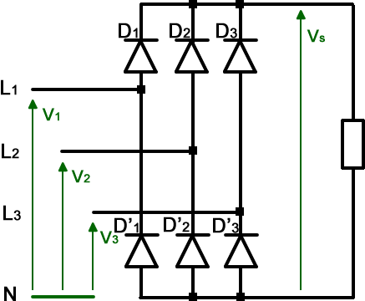

-Tracer la forme d’onde de la tension de la source, la tension redressée *Vc*, sur le même graphe

-Donner l'expression calculée par le logiciel de la valeur moyenne de la tension et du Courant dans la charge. Ainsi que leurs valeurs efficaces. De deux manières différentes.

**III.2. Redressement PD3 commandé : à thyristors**

* Refaire le même travail demandé dans la section **III-1**
* - Tracer la variation de la valeur moyenne et la valeur efficace de la tension aux bornes de la charge (*Vc*) en fonction de l’angle d’amorçage *α.*

En fin donner une conclusion générale